**Laboratorio Programación Estructurada (C)**

**Práctica # 13: APUNTADORES**

Nombre:______________________________Matrícula:___________________Calificación:_____Nombre del Instructor:____________________________Día:____________Hora :______:______

**Objetivos Generales:**

* Hacer uso de funciones para resolver problemáticas.

**Instrucciones:**

* Agregar al inicio del documento NOMBRE y MATRICULA.
* Realizar cada una de las actividades con la herramienta de software Dev C++.
* Escribir el código correspondiente para solucionar las actividades.
* Anexar en el archivo presente de cada actividad una captura de pantalla donde se

muestre el correcto funcionamiento de cada uno de sus programas.

* Deberá enviar por correo electrónico al encargado de su laboratorio dentro del horario

oficial de dicho laboratorio los siguientes archivos:

* Formato de Word con las instrucciones de cada actividad y su respectiva captura de pantalla del funcionamiento final. (Solamente adjuntar en este Word las capturas en su respectiva actividad.)
* Archivos con extensión .c creados por Dev C++ de cada uno de sus programas.

* Guardar los archivos antes mencionados en una carpeta comprimida nombra con su

número de matrícula y apellidos.

(EJEMPLO: *1604208 Espericueta Duran*)

* De no ser así la evaluación de la práctica se verá afectada.

**Actividad # 1 – ARREGLOS**

**Ponderación:** 50%

**Objetivo:**

* Ingresar el tamaño de un vector, crearlo y llenar cada una de las posiciones con un valor entero.
* Imprimir el arreglo con notación de arreglos y después con notación de punteros.

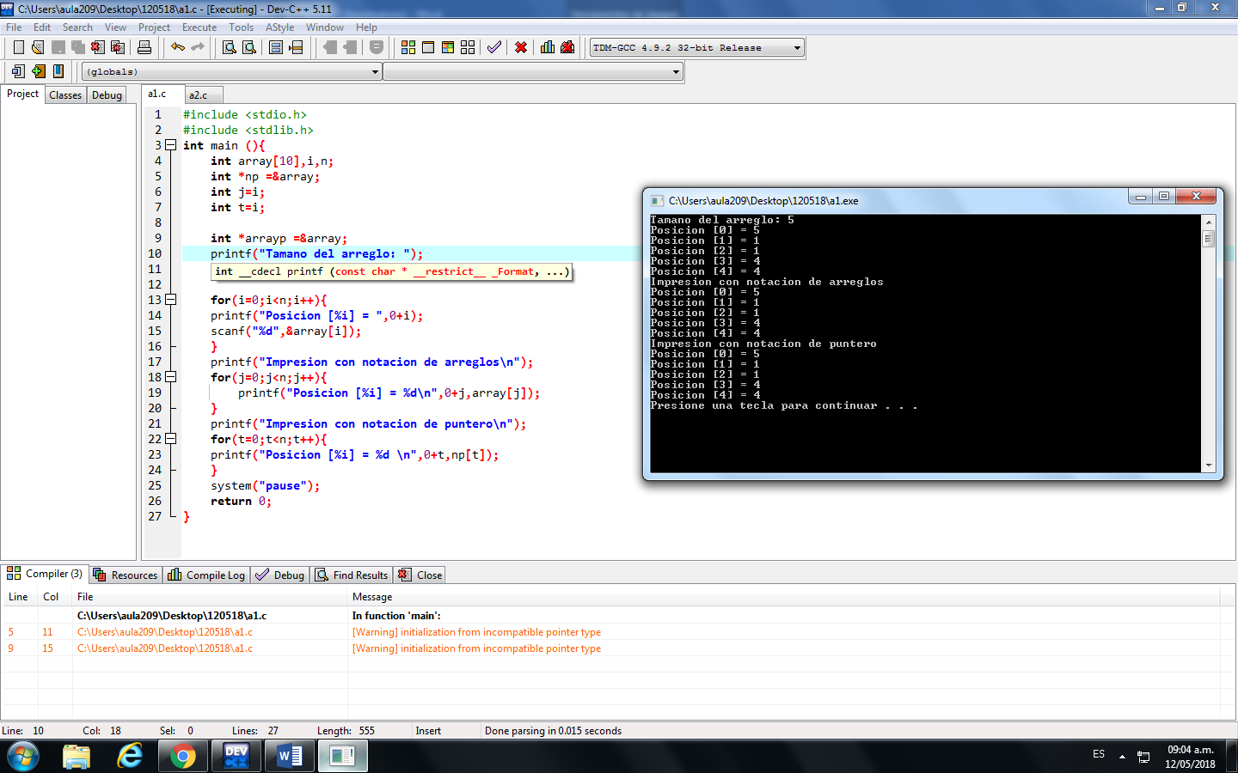

**Actividad # 2 – COPIAR CONTENIDO**

**Ponderación:** 50%

**Objetivo:**

* Construir un función que reciba como parámetros dos vectores tipo char de 20 posiciones cada uno, su función será copiar el contenido de un vector a otro mediante apuntadores.
* Des de la función principal leer una cadena y almacenarla en uno de los vectores y enseguida mandar a llamar a la función creada.

